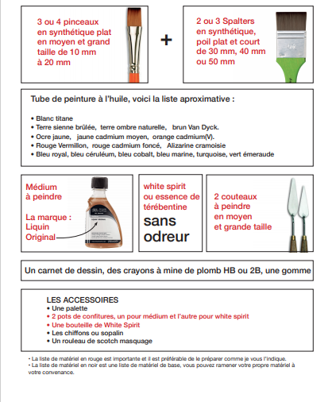

Toutes les tailles de toile sont disponibles à l’atelier. Vous choisirez sur place les châssis qui vous conviendrons.
Les toiles sont de très bonne qualité et ont un très bon rapport qualité-prix.
Attention, aucun médium avec odeur ne peut être utilisé à l’atelier

